San Alonso Rodríguez, Jesuita y hermano lego  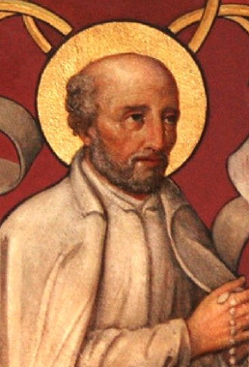 | DESAFIO VIRTUAL – No. 262  Servicio de información  31/10/2025  Prof. Oscar Lobo i Oconitrillo  oscargdolobo1951@gmail.com  Tel.8549-1995

San Alonso Rodríguez, religioso --- Fue primero comerciante en Segovia, España, donde había nacido; pero al morir su esposa y sus hijos, ingresó en la Compañía de Jesús como coadjutor. Por su humildad, su obediencia y su vida de oración, fue elevado por Dios a un alto grado de contemplación mística. Iluminado por Dios, escribió muchos tratados ascéticos y místicos. Murió en 1617, a los 87 años de edad en el colegio jesuita de Palma de Mallorca (España) donde fue portero por 46 años.

BOLETIN ALFA & OMEGA – MADRID – MUNDO – 31/10/2025 – FR. MERINO

El papa aprueba primer paso en proceso de beatificación de Fr. José Merino, OP y María de San Juan
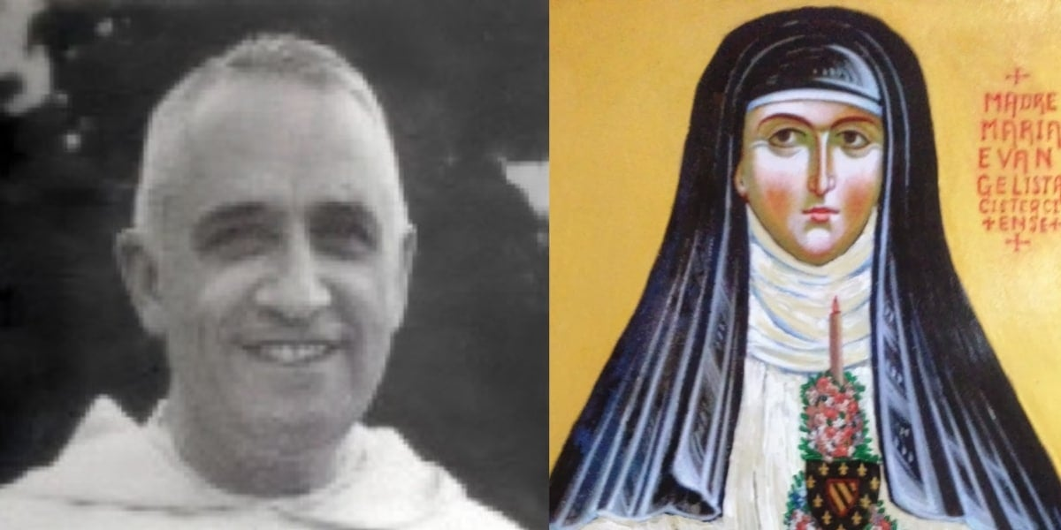

Ciudad del Vaticano, 24 oct (EFE) - El papa León XIV aprobó los decretos que reconocen las «virtudes heroicas», el primer paso para continuar con el proceso de beatificación de dos españoles: el padre dominico José Merino Andrés (1905-1968) y la religiosa María Evangelista Quintero Malfaz (1591-1648), informó el pasado viernes el Vaticano.

León XIV firmó este miércoles los decretos relativos a los dos españoles y otros de procesos de beatificación que le presentó este viernes el prefecto del Dicasterio para la Causa de los Santos, Marcello Semeraro.

María Evangelista fue una escritora mística monástica del siglo XVII de la Orden Benedictina-Cisterciense que nació en Cigales (Valladolid) en 1591 y falleció en Casarrubios del Monte (Toledo) en 1648, donde fundo el monasterio de la Santa Cruz.

Sus restos mortales se conservan en la iglesia del Monasterio y su fama de santidad no ha cesado nunca durante estos siglos y «los fieles siguen encomendándose a su intercesión y protección, obteniendo gracias y favores», según se lee en la página web del monasterio.

Fray José Merino Andrés nació en Madrid el 23 de abril de 1905 y a los 28 años ingresó en la Orden de los Predicadores.

En 1948 fue enviado como misionero a México y regresó dos años después, cuando se le nombró Maestro de los Novicios en el Convento de los Dominicos de Palencia, donde falleció el 6 de diciembre de 1968.

Con motivo de su proceso de beatificación sus restos se trasladaron a la capilla de Santo Domingo en la iglesia de San Pablo de Palencia.

El camino hacia la santidad tiene varias etapas: la primera es ser declarado «Venerable siervo de Dios», título que se da a una persona fallecida a la que se reconoce «haber vivido las virtudes de manera heroica»; la segunda sería ser beato y la tercera, santo.

Para que un venerable sea beatificado es necesario que se haya producido un milagro debido a su intercesión o la declaración del martirio y para que sea canonizado o hecho santo se precisa un segundo milagro obrado por intercesión, después de ser proclamado beato o ser un caso de santidad popular declarada. EFE / ccg/jgb

AGENCIA ALETEIA – Madrid – 30/10/2025 – ESPIRITUALIDAD

10 datos sobre San Alonso Rodríguez, el hermano portero
Miriam Díez Bosch - actualizado el 27/10/22

En vida, san Alonso Rodríguez pasó muchas pruebas: perdió a sus esposa y tres hijos, quedó en la pobreza y solo lo aceptaron de lego y portero con los jesuitas
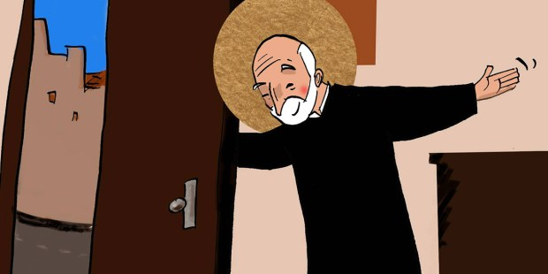
El jesuita san Alonso Rodríguez nació en Segovia en 1532. Es el patrono de los hermanos la Compañía de Jesús, aquellos que, teniendo vocación a la vida religiosa en la Compañía de Jesús, no se sienten llamados al sacerdocio ministerial. A pesar de ello, también asumen la misión de la Compañía con diferentes tareas, especialmente la de portero.

Alonso tenía precisamente la condición de hermano. Se caracterizó por su vocación de servicio y humildad. Hasta incluso después de ser canonizado se trata de un santo destacado por su sencillez. ¿Quién era San Alonso? - ¿Qué le hizo Santo?

Descubrimos 10 detalles sobre su figura y legado:

- Santo portero --- Se le conoce como el Santo portero: “Ya voy, Señor” es la frase que repetía cada vez que sonaba la campana de la portería del colegio Montesión de Palma de Mallorca, donde vivió más de cuarenta años.
- Vocación de servicio --- Esta expresión por la que se le recuerda muestra su carácter sencillo, humilde y su voluntad de apertura a Dios.
- Jesuita a los 39 años --- Se unió a la Compañía de Jesús a los 39 años: era un comerciante que se arruinó y decidió renovar su vida, tras perder a su esposa e hijos. Era el segundo de once hermanos.
- Conoció al primer sacerdote jesuita --- Conoció a san Pedro Fabro, discípulo de san Ignacio de Loyola: el padre de San Alonso era un comerciante acaudalado y su familia acogió al beato a su llegada a Segovia.
- Ilustre consejero espiritual --- Su sensibilidad, que le hacía ejercer su tarea de portero con gran gozo, hizo que muchas personas le buscaran como guía espiritual. San Pedro Claver, apóstol de los esclavos negros, era uno de ellos.
- Dones de visión y curación --- Poseía dos dones, el de la visión y el de la curación. San Alonso supo por revelación que San Pedro Claver estaba destinado a la evangelización en Sudamérica, donde Claver bautizó posteriormente a más de 300.000 esclavos. El santo curó además a un superior de la comunidad que sufría un reumatismo muy doloroso; tras rezar san Alonso toda la noche, el padre superior despertó curado.
- Obediencia absoluta --- Su vocación era tal que, ya mayor y enfermo aceptó la orden del padre superior de la comunidad de Montesión para ir de Misionero a Sudamérica. Se trató sólo de una prueba de lealtad, de modo que el santo no llegó a realizar el viaje.
- Escritor místico --- Es autor de un tratado espiritual integrado por tres volúmenes. En él se muestra como un místico que, desde la portería, ilumina la misión universal de la Compañía de Jesús.
- Canonización tardía --- Fue canonizado en 1888 por el papa León XIII. Aunque murió en 1617, la expulsión de España de la orden jesuita retrasó su beatificación y canonización.
- Su nombre en Colombia --- Una casa jesuita en Bogotá lleva su nombre en su honor, esta comunidad colombiana se denomina Comunidad San Alonso Rodríguez.

Eco Católico digital – 30/10/2025 – Danny Solano, Redactor Danny Solano Gómez

CARTAGO ESTÁ DE FIESTA
Seis jóvenes cartagineses serán ordenados presbíteros este sábado 1º. noviembre
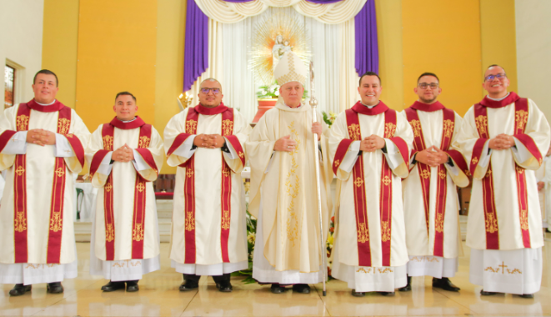
El grupo junto a su obispo, Mons. Mario Enrique Quirós.

La diócesis de Cartago celebrará la Ordenación Presbiteral de seis jóvenes, el sábado 1 de noviembre, a partir de las 9:00 a.m., en la Catedral Nuestra Señora del Carmen. Conozca a los futuros pastores:

José Rodolfo Redondo Redondo --- Edad: 27 años. Parroquia de origen: Santa Rosa de Lima, Oreamuno.
Lema de ordenación: “Non nisi te, Domine” (Nada más que Tú, Señor), de Santo Tomás de Aquino.
De niño decía que quería ser sacerdote, pero en la adolescencia cambió de parecer y tomó un rumbo totalmente distinto. Cuando iba a finalizar el colegio pensó en las decisiones que debía tomar respecto a su futuro. De repente, al ver al párroco de su comunidad comenzó a sentir una gran inquietud que no sabía cómo explicar. “Ahora sé que fue la forma en la que Dios quiso hablarme al corazón”, dijo. El testimonio de ese sacerdote, su pasión y amor por lo que hacía, ayudaron a José Rodolfo a sentir también él la invitación a servirle.

José Ignacio Torres Araya --- Edad: 34 años. Parroquia de origen: Dulce Nombre de Jesús, Cartago.
Lema de ordenación: ¿Cómo pagaré al Señor todo el bien que me ha hecho? del Sal 116,12.
Asegura que el llamado se dio a los nueve años de edad. Ya entonces servía como monaguillo y participaba de diferentes actividades en la parroquia. Cuando cursaba el quinto año en el Colegio Científico fue parte de unas convivencias vocacionales. Fue admitido en el Seminario. Pero también en la Universidad de Costa Rica y en el Instituto Tecnológico en la carrera de Ingeniería en Mantenimiento Industrial. Entró al Seminario en 2009, se formó durante seis años y entonces decidió salir. Era feliz, pero algo le faltaba. “En el fondo, lo que más anhelaba era ser sacerdote de Cristo para siempre”, afirmó. Reingresó al Seminario Nacional en 2023.

Denison Jeancarlos Sánchez Solano --- Edad: 33 años. Parroquia de origen: Dulce Nombre de Jesús, Cartago.
Lema de ordenación: “Señor, tu misericordia es eterna, no abandones la obra de tus manos”, del Salmo 137,8.
De pequeño jugaba a la Misa cuando estaba solo. Sin embargo, hubo un acontecimiento que marcó su vida: el fallecimiento de su abuelo paterno. Aquel momento fue muy doloroso y perjudicó su vida de Iglesia. Recordó que sus amigos estaban en la Pastoral Juvenil y, a partir de eso, comenzó a retomar su vida de Iglesia. Cuando tenía 15 años de edad vio un cartel de la Pastoral Vocacional con la frase: “¿Y por qué no?”. Comenzó a hacerse la pregunta. Comenzó a hacer procesos, terminó su relación de noviazgo y dejó todo aquello que pudiera influir de alguna forma en su discernimiento.

Julio Andrés Brenes Coto --- Edad: 27 años. Parroquia de origen: Dulce Nombre de Jesús, Tierra Blanca.
Lema de ordenación: “Sirve al Señor, mantén el corazón firme y espera en su misericordia” (Cfr. Sir 2,1-7)
Cuenta que creció en una familia que vive la fe de manera fuerte y testimonial. Desde niño sentía el llamado y la vocación se moldeó poco a poco. A pocos días de finalizar el colegio, había que pensar en qué decisiones tomar y un compañero le preguntó: ¿Y por qué no sacerdote? La misericordia de Dios lo llevó a la formación sacerdotal y el Señor sigue haciendo su obra. “Hoy alabo con el salmista “cantaré eternamente las misericordias del Señor”.

Fabián Antonio Leitón Coto ---Edad: 35 años. Parroquia de origen: Parroquia San José, esposo de la Virgen, Llano Grande-Cartago.
Lema de ordenación: “Por la gracia de Dios, soy lo que soy” (1 Cor 15, 10)
Fabián compartió que no hay un momento único, sino que ha sido un proceso, en el cual el llamado ha estado siempre presente. “Al hacer lectura de mi vida puedo descubrir que el Señor me ha ido llamando a lo largo de toda mi vida; ahora, específicamente a recibir el Sacramento del Orden para el servicio al pueblo santo de Dios”. Empezó su formación en 2014, después de participar de Encuentros Vocacionales. Hoy, 10 años después, como dice San Pablo: “Por la gracia de Dios, soy lo que soy; y la gracia de Dios no ha sido estéril en mí” (1 Cor 15, 10).

Bryan Fernando Calvo Araya --- Edad: 31 años. Parroquia de origen: San Francisco de Asís, Agua Caliente.
Lema de ordenación: “Con amor eterno te he amado, por eso te prolongué mi misericordia”. Jr 31,3
“Un día antes de que yo naciera, mi madre asistió a la pasada de la Virgen de los Ángeles, el primer domingo de setiembre. Ella me cuenta que viendo a La Negrita me entregó al Señor a través de sus manos. Creo que desde ahí el Señor se tomó muy en serio que me quería para Él”, contó Bryan. Un Domingo de Ramos, mientras participaba como narrador de la Pasión, sintió un llamado fuerte del Señor. “Al terminar sentí un llamado fuerte del Señor que me invitaba a entregar mi vida como Él en la cruz”, recordó.

DISCURSO DEL SANTO PADRE LEÓN XIV
A LOS MIEMBROS DE LA
"ORGANIZACIÓN DE UNIVERSIDADES CATÓLICAS
DE AMÉRICA LATINA Y EL CARIBE" (ODUCAL)
Sala Clementina
Viernes, 31 de octubre de 2025

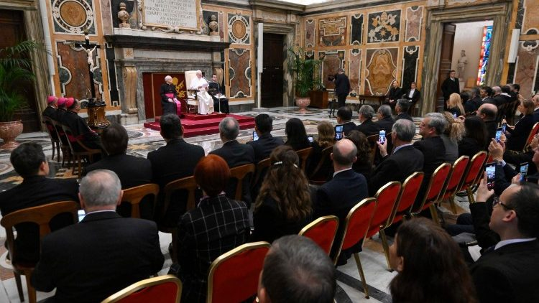
_____________________________
En el nombre del Padre, y del Hijo, y del Espíritu Santo. La paz esté con ustedes.
Buenos días a todos y bienvenidos. Voy a intentar ir un poco rápido porque me gustaría saludar personalmente a todos. Entonces, así pasamos un momento también muy fraterno, en el contexto de este Jubileo, de esta presencia de ustedes aquí en Roma.

Saludo al Presidente de la Organización de Universidades Católicas de América Latina y el Caribe, el Padre Anderson Antonio Pedroso, S.I., bienvenido, y a todos los miembros de la ODUCAL que, desempeñando diversos roles, sirven a la misión educativa de la Iglesia.

Su peregrinación a Roma, con motivo del Jubileo del mundo Educativo, es un signo visible de los lazos de colaboración y afecto que deben caracterizar a su Organización. Ustedes son conscientes de que, entre las finalidades de esta red de más de cien instituciones, está el progreso de la educación superior católica y el servir a la sociedad, creando espacios de encuentro entre fe y cultura, para anunciar el Evangelio en el ámbito universitario.

Este peregrinar juntos ya dice mucho, porque expresa la misión misma por la que la universidad nació en el seno de la Iglesia católica: ser un «centro incomparable de creatividad y de irradiación del saber para el bien de la humanidad» [1] en el que «el esfuerzo conjunto de la inteligencia y de la fe permita a los hombres alcanzar la medida plena de su humanidad». [2]

Hoy, la universidad católica —como afirmó el Papa Francisco—, sigue siendo uno de los mejores instrumentos que la Iglesia ofrece a nuestra época, y es expresión de aquel amor que anima cada acción de la Iglesia, es decir, el amor de Dios por la persona humana. [3]
Desde los orígenes mismos de la vida universitaria en América Latina, la Iglesia ha sido motor en la educación. Las primeras universidades del continente —como la de Santo Domingo, San Marcos de Lima, México, y muchas otras— nacieron de la iniciativa de obispos, religiosos y misioneros convencidos de que anunciar a Jesucristo, «Camino, Verdad y Vida» ( Jn 14,6), «es parte integrante del mensaje salvífico cristiano». [4]

Las universidades que ustedes representan, movidas por la misma convicción, «están llamadas a convertirse en “itinerarios de la mente hacia Dios”» [5] encarnando así, la identidad católica que debe distinguirlas. La propuesta de la educación superior católica no es otra que buscar el desarrollo integral de la persona humana, formando inteligencias con sentido crítico, corazones creyentes y ciudadanos comprometidos con el bien común. Y todo esto, con excelencia, competencia y profesionalidad.

Ustedes conocen bien los retos que hoy la educación enfrenta. Con creatividad, y sabiendo que la gracia los sostiene, sigan adelante con la misión que la Iglesia les confía.

Agradezco todos sus esfuerzos y trabajos para llevar adelante esta gran tarea y los encomiendo a la Virgen María, Trono de la Sabiduría, para que, como ella, siempre sean dóciles a la acción de Aquél que es la Sabiduría misma, Jesucristo nuestro Señor. Que Dios los bendiga. Muchas gracias.
Oremos como Jesús nos ha enseñado:

Padrenuestro.
[Bendición].
______________________

[1] S. Juan Pablo II, Const. ap. Ex Corde Eclesiae, 1.
[2] Ibíd., 5.
[3] Cf. Francisco, Discurso a la Delegación de la Federación Internacional de las Universidades Católicas (19 enero 2024).
[4] Id., Discurso a los participantes en la Asamblea Plenaria de la Congregación para la Educación Católica (20 febrero 2020).
[5] Mensaje a los participantes en la 28.ª Asamblea General de la FIUC (21 julio 2025).

